|  |  |
| --- | --- |
| HỌC VIỆN CÔNG NGHỆ BƯU CHÍNH VIỄN THÔNG  KHOA CÔNG NGHỆ THÔNG TIN I  **BỘ MÔN CÔNG NGHỆ PHẦN MỀM** | **ĐỀ THI GIỮA HỌC PHẦN**  **Học kỳ:** Xuân **Năm học:** 2024 - 2025 |
| **Học phần:** Lập trình hướng đối tượng  **Số tín chỉ:** 3  **Mã học phần:** INT1332 | **Lớp:** Học lại riêng – Nhóm 100  **Thời gian làm bài:** 80 phút |

**ĐỀ BÀI**

**BÀI 1. KT2_B02 – Tính lương giảng viên (Đơn giản)**

Tạo lớp GiangVien như hình dưới:

|  |
| --- |
| GiangVien |
| -ma: String  -hoten: String  -hsLuong: double  -sMa: int |
| +GiangVien(hoten: String, hsLuong: double)  +getLuong(): double  +toString(): String |

Thông tin giảng viên gồm: mã, họ và tên, hệ số lương. Trong đó mã thì bắt đầu PM sau đó tự tăng với 3 chữ số.

Lương = hệ số lương x 300000.

toString(): mã, họ tên, hệ số lương, lương (dùng Math.round())

**Input:**

* Dòng đầu ghi số giảng viên.
* Mỗi giảng viên ghi trên 2 dòng gồm họ và tên, hệ số lương.

**Output**: Ghi ra danh sách giảng viên theo thứ tự nhập.

|  |  |
| --- | --- |
| **Input** | **Output** |
| 2  To an An  4.5  Bui Minh Tuan  5 | PM001 To an An 4.5 1350000  PM002 Bui Minh Tuan 5.0 1500000 |

**Bài tập này yêu cầu sử dụng hàm main cho sẵn như sau:**

Java

public static void main(String[] args) {

Scanner in=new Scanner(System.in);

List<GiangVien> a=new ArrayList<>();

int n=Integer.parseInt(in.nextLine());

for (int i = 0; i < n; i++) {

a.add(new GiangVien(in.nextLine(),

Double.parseDouble(in.nextLine())));

}

a.forEach(gv->System.out.println(gv));

}

**BÀI 2. KT2_B04 – Danh sách dự án (Đơn giản)**

Tạo lớp DuAn như hình dưới:

|  |
| --- |
| DuAn |
| -ma: String  -tenDuAn: String  -tongChiPhi: double  -sMa: int |
| +DuAn (tenDuAn: String, tongChiPhi: double)  +getTienDot1(): double  +toString(): String |

Thông tin dự án gồm: mã, Tên dự án, tổng chi phí.

Mã bắt đầu CNTT sau đó tự tăng với 3 chữ số. Tiền đợt 1 = 30% của tổng chi phí.

Ttổng chi phí và tiền đợt 1 dùng Math.round()

**Input:** dòng đầu ghi số dự án. Mỗi dự án ghi trên 2 dòng gồm Tên dự án, tổng chi phí.

**Output**: ghi ra danh sách dự án theo thứ tự nhập.

|  |  |
| --- | --- |
| **Input** | **Output** |
| 2  Game LOL  120000  Web ban do  220000 | CNTT001 Game LOL 120000 36000  CNTT002 Web ban do 220000 66000 |

*Bài tập này yêu cầu sử dụng hàm main cho sẵn như sau:*

Java

public static void main(String[] args) {

Scanner in=new Scanner(System.in);

List<DuAn> a=new ArrayList<>();

int n=Integer.parseInt(in.nextLine());

for (int i = 0; i < n; i++) {

a.add(new DuAn(in.nextLine(),

Double.parseDouble(in.nextLine())));

}

a.forEach(da->System.out.println(da));

}

**BÀI 3. KT2_10 – TÌM CÁC ĐƠN HÀNG THEO NĂM**

Thông tin về hàng gồm mã, tên, số lượng, giá. Trong đó mã bắt đầu MH rồi đến số tự tăng có 3 chữ số.

Đơn hàng gồm: mã đơn, họ tên khách hàng, số điện thoại, ngày mua (có dạng 12/09/2023), Danh sách hàng mua, tổng tiền.

Mã đơn hàng sẽ lấy các ký tự đầu tiên của tên rồi đến số tự tăng có 3 chữ số, ví dụ họ tên là ‘To an An’ – ‘TAA001’.

Nhập vào danh sách đơn hàng và danh sách hàng mua. Viết ra các hoá đơn của năm (số) nhập vào từ bàn phím (A).

**Input**

Dòng đầu tiên ghi số hoá đơn (m), mỗi hoá đơn gồm: họ tên, số điện thoại, ngày mua. Tiếp đến số lượng hàng mua (n), nhập thông tin của n hàng. Mỗi hàng gồm tên hàng, số lượng, giá. Trong đó họ tên ít nhất là 2 từ. Dòng cuối cùng là năm tìm kiếm (A).

**Output**

Nếu tìm thấy viết ra các đơn hàng, trong đó thông tin của đơn hàng

* Mã đơn hàng
* Họ tên
* Ngày mua
* Tổng tiền của toàn bộ hàng (tiền của mỗi hàng = đơn giá x số lượng)

Chú ý: tổng tiền cần làm tròn (round) đến số nguyên gần nhất.

Nếu không tìm thấy ghi ‘khong co don hang’

**Ví dụ**

|  |  |
| --- | --- |
| **Input** | **Output** |
| **2**  To an an  0945338955  02/03/2022  **1**  sua  10  200  Lai Bac  0912447845  05/11/2023  **1**  tat  5  10 |  |
| 2022 | TAA001 To an an 02/03/2022 2000 |
| 2021 | khong co don hang |

**BÀI 4. KT2_12 – SỬA HỌ TÊN TRONG ĐƠN HÀNG**

Thông tin về hàng gồm mã, tên, số lượng, giá. Trong đó mã bắt đầu MH rồi đến số tự tăng có 3 chữ số.

Đơn hàng gồm: mã đơn, họ tên khách hàng, số điện thoại, ngày mua (có dạng 12/09/2023), Danh sách hàng mua, tổng tiền.

Mã đơn hàng sẽ lấy các ký tự đầu tiên của tên rồi đến số tự tăng có 3 chữ số, ví dụ họ tên là ‘To an An’ – ‘TAA001’.

*Nhập vào danh sách đơn hàng và danh sách hàng mua. Nhập vào mã đơn hàng cần sửa, chỉ sửa họ tên (tất nhiên mã cũng sẽ thay đổi theo họ tên).*

**Input**

Dòng đầu tiên ghi số hoá đơn (M), mỗi hoá đơn gồm: họ tên, số điện thoại, ngày mua. Tiếp đến số lượng hàng mua (N), nhập thông tin của N hàng. Mỗi hàng gồm tên hàng, số lượng, giá. Nhập vào mã đơn hàng cần sửa, nếu tìm thấy sửa thông tin họ tên.

Trong đó họ tên ít nhất là 2 từ.

**Output**

Nếu tìm thấy viết ra thông tin đơn hàng trước khi sửa và sau khi sửa, thông tin mỗi đơn hàng như sau

* Mã đơn hàng
* Họ tên
* Ngày mua
* Tổng tiền của toàn bộ hàng (tiền của mỗi hàng = đơn giá x số lượng)

Không tìm thấy thì viết ra ‘khong co don hang’

Chú ý: Tổng tiền cần làm tròn (round) đến số nguyên gần nhất.

**Ví dụ**

|  |  |  |
| --- | --- | --- |
| **Input** | | **Output** |
| **3**  Cao bang  0945334455  12/06/2020  **1**  sua  10  200  Vu muu  0919947845  24/06/2020  **1**  tat  5  10 | Tran nhat duat  0913663487  03/05/2019  1  But bi  10  5  **VM002**  To an an | **VM002** Vu muu 24/06/2020 50  **TAA002** To an an 24/06/2020 50 |
|  | **CB005** | khong co don hang |

**BÀI 5. TẠO LỚP VẬN ĐỘNG VIÊN**

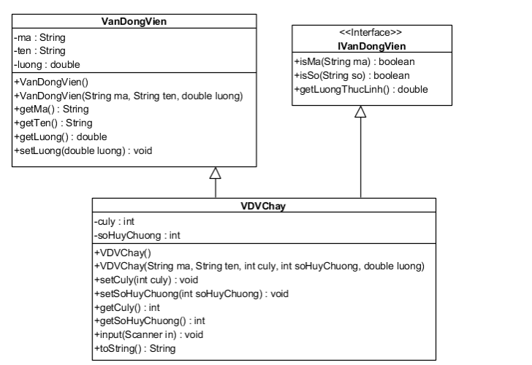

Trong đó mã bắt đầu bằng từ VDV, rồi đền từ C, dấu gạch và kết thúc 3 số (Ví dụ VDVC-126).

Cự ly và số huy chương phải nhập số.

Tiền thực lĩnh được tính như sau: nếu số huy chương >=4 thì nhận lương gấp đôi và thêm 100 cho mỗi huy chương, còn số huy chương từ 1-3 thì mỗi huy chương thêm 100. Còn không có huy chương thì chỉ có lương thôi.

Nhập vận động viên chạy (input) chỉ kiểm tra mã, cự ly và số huy chương

Bài đã cho sẵn Lớp cha VanDongVien và interface IVanDongVien. Chỉ dựng lớp VDVChay

**Input:** Nhập vào mã (cả sai và đúng), tên, lương, cự ly (cả sai và đúng), số huy chương (cả sai và đúng)

**Output:** Viết ra 3 trường hợp nhập sai và Vận động viên chạy đó

|  |  |
| --- | --- |
| **Input** | **Output** |
| abc  vdvc-126  Nguyen Dinh Cuong  200  ab  1500  bb  5 | nhap sai  nhap sai  nhap sai  VDVC-126 Nguyen Dinh Cuong 5      900.0 |
| vdvc-126  Nguyen Dinh Cuong  200  ab  1500  bb  2 | nhap sai  nhap sai  VDVC-126 Nguyen Dinh Cuong 2      400.0 |
| vdvc-126  Nguyen Dinh Cuong  200  1500  0 | VDVC-126 Nguyen Dinh Cuong 0      200.0 |

[Download jar file](https://cdn-icpc.ptit.edu.vn/ptitcode/jar/VA2.jar)

Bài tập này yêu cầu sử dụng hàm main cho sẵn như sau:

Java

public static void main(String[] args) {

VDVChay a=new VDVChay();

Scanner in=new Scanner(System.in);

a.input(in);

System.out.println(a);

}